Informe exploratorio del dataset: Agronomia Regresion
Archivo: agronomia_clasificacion_binaria.xlsx
Tipo: dataset
Área: agronomia

Resumen / Abstract
Este informe presenta un análisis exploratorio automatizado del dataset "Agronomia Regresion", clasificado por SADI como dataset general en el área "agronomia". El conjunto contiene 240 filas y 12 columnas, con 8 variables numéricas, 4 categóricas y 0 variables de fecha. El análisis resume estructura, calidad de datos, patrones exploratorios, posibles objetivos predictivos y recomendaciones metodológicas. El porcentaje global de datos faltantes fue de 0.00%.

Introducción
El análisis del dataset "Agronomia Regresion" fue realizado automáticamente por SADI con el propósito de describir su perfil estructural, detectar patrones relevantes, identificar problemas de calidad y sugerir los siguientes pasos analíticos más útiles. Además del análisis exploratorio, SADI evalúa si existe una variable objetivo plausible para tareas de regresión o clasificación. En este caso, SADI detectó como posible variable objetivo a "nitrogen_kg", asociada a un problema de tipo regression.

Resumen del perfil
Filas: 240
Columnas: 12
Numéricas: 8
Categóricas: 4
Fecha: 0
Missing global (%): 0.00

Insights automáticos SADI
• El dataset contiene 240 filas y 12 columnas, lo que permite un análisis exploratorio inicial consistente.
• Se detectaron 8 variables numéricas, adecuadas para análisis descriptivo, correlacional y eventualmente predictivo.
• Se identificaron 4 variables categóricas, útiles para segmentación, frecuencias y comparaciones entre grupos.
• No se detectaron valores faltantes a nivel global, lo que favorece análisis más directos y limpios.
• La variable 'rainfall_mm' destaca como la más relevante en términos de variabilidad y calidad de datos.
• La variable 'rainfall_mm' presenta la mayor variabilidad observada en el dataset.
• La variable 'rainfall_mm' concentra 3 valores atípicos potenciales.
• La variable 'nitrogen_kg' podría utilizarse como objetivo en un modelo de regresión.
• Se detectan valores atípicos en varias variables, por lo que conviene revisar robustez y limpieza antes de modelar.
• La variable con mayor dispersión observada fue 'rainfall_mm'.

Conclusión automática
El dataset analizado presenta 240 registros y 12 variables. En su estructura se identifican 8 variables numéricas, 4 categóricas y 0 temporales. No se observaron valores faltantes globales, lo que constituye una base favorable para el análisis. Desde la perspectiva analítica, el enfoque sugerido por SADI es: agronomico Además, se detectaron posibles outliers en 6 variable(s). Las variables más dispersas podrían explicar buena parte de la variabilidad observada. SADI detectó como posible variable objetivo 'nitrogen_kg', dentro de un contexto de regression.

Próximo paso recomendado por SADI
Título: Comparar y validar modelos predictivos
Por qué: Ya existen resultados de enfoques lineales y no lineales, por lo que el siguiente paso es comparar desempeño, interpretación y robustez.
Siguiente acción: Contrastar R², error, importancia de variables y comportamiento residual.

SADI recomienda
Recomendaciones rápidas:
• Revisar calidad de datos y missing antes de interpretar resultados.
• Priorizar variables numéricas con mayor variabilidad.
• Explorar relaciones entre clima, suelo y rendimiento.
• Revisar dispersión de variables productivas y ambientales.
Análisis sugeridos:
• descriptive_stats
• missing_analysis
• duplicates_check
• categorical_summary
• numeric_summary
• correlation_analysis
• environmental_correlations
• production_variability
Gráficos sugeridos:
• missing_by_variable
• histograms
• boxplots
• top_categories
• correlation_heatmap
• top_scatter_pairs
• environment_scatter_pairs
• production_boxplots
Enfoque: agronomico

Detalle técnico
Numéricas: rainfall_mm, temperature_c, nitrogen_kg, phosphorus_kg, potassium_kg, soil_moisture_pct, crop_yield_t_ha, biomass_t_ha
Categóricas: fertilizer_type, irrigation_type, yield_class, disease_risk
Fecha: —

Variables más variables
Variable | Desv. estándar | Rango
rainfall_mm | 115.2459 | 694.4
nitrogen_kg | 21.9899 | 115.9
potassium_kg | 18.5516 | 96.0
phosphorus_kg | 13.2384 | 67.7
soil_moisture_pct | 5.4111 | 28.2
temperature_c | 2.7508 | 16.0
biomass_t_ha | 0.4263 | 1.89
crop_yield_t_ha | 0.0 | 0.0

Variables clave del dataset
Variable | Score | Desv. estándar | % Missing
rainfall_mm | 115.2459 | 115.2459 | 0.0%
nitrogen_kg | 21.9899 | 21.9899 | 0.0%
potassium_kg | 18.5516 | 18.5516 | 0.0%
phosphorus_kg | 13.2384 | 13.2384 | 0.0%
soil_moisture_pct | 5.4111 | 5.4111 | 0.0%
temperature_c | 2.7508 | 2.7508 | 0.0%
biomass_t_ha | 0.4263 | 0.4263 | 0.0%
crop_yield_t_ha | 0.0 | 0.0 | 0.0%

Variable objetivo sugerida
Variable detectada: nitrogen_kg
Tipo de problema: Regresión
SADI seleccionó 'nitrogen_kg' como variable objetivo porque presenta variabilidad útil.

Candidatos a variable objetivo
Variable | Tipo | Score | Motivo
nitrogen_kg | regression | 9.159 | variabilidad útil
fertilizer_type | classification | 9.0 | variable binaria apta para clasificación
irrigation_type | classification | 9.0 | variable binaria apta para clasificación
disease_risk | classification | 9.0 | variable binaria apta para clasificación
rainfall_mm | regression | 9.0 | variabilidad útil
potassium_kg | regression | 8.96 | variabilidad útil
phosphorus_kg | regression | 8.677 | variabilidad útil
soil_moisture_pct | regression | 8.282 | variabilidad útil
temperature_c | regression | 5.9108 | variabilidad útil
biomass_t_ha | regression | 3.4452 | variabilidad útil

Modelo sugerido por SADI
Variable objetivo detectada: nitrogen_kg
Tipo de problema: Regresión

Outliers detectados
Variable | N outliers | % outliers
rainfall_mm | 3 | 1.25%
temperature_c | 2 | 0.83%
phosphorus_kg | 2 | 0.83%
potassium_kg | 2 | 0.83%
soil_moisture_pct | 1 | 0.42%
biomass_t_ha | 1 | 0.42%

Resumen de gráficos
{'tag': 'Descriptivo', 'count': 11}, {'tag': 'Relacional', 'count': 1}, {'tag': 'Analítico', 'count': 8}

Evaluación automática del modelo
• La regresión lineal presenta un ajuste limitado, por lo que conviene revisar predictores, outliers o relaciones no lineales.
• Random Forest muestra un ajuste limitado, lo que sugiere revisar calidad de datos, tamaño muestral o relevancia del target detectado.
• La regresión lineal supera claramente a Random Forest, lo que sugiere una estructura más lineal y simple en los datos.
• La regresión lineal presenta menor error de predicción que Random Forest.

Comparación automática de modelos
Modelo | R² | MAE | RMSE
Regresión lineal | -0.056752 | 14.816865 | 19.20202
Random Forest | -0.229631 | 15.281067 | 20.713225
Modelo recomendado por SADI: Regresión lineal
SADI recomienda priorizar la regresión lineal para este dataset.
• La regresión lineal supera a Random Forest en capacidad explicativa.
• La regresión lineal presenta menor error de predicción (RMSE).
• La regresión lineal también reduce el error absoluto medio.

Selección inteligente del mejor modelo
Variable objetivo: nitrogen_kg
Tipo de problema: Regresión
Modelo preferido por SADI: Regresión lineal
SADI recomienda priorizar la regresión lineal para este dataset.
• La regresión lineal supera a Random Forest en capacidad explicativa.
• La regresión lineal presenta menor error de predicción (RMSE).
• La regresión lineal también reduce el error absoluto medio.

Gráficos exploratorios
Visualizaciones generadas por el análisis exploratorio del dataset.
Gráfico 1. Outliers principales
Tipo: Descriptivo
Resume variables numéricas con valores extremos potenciales mediante diagramas de caja.
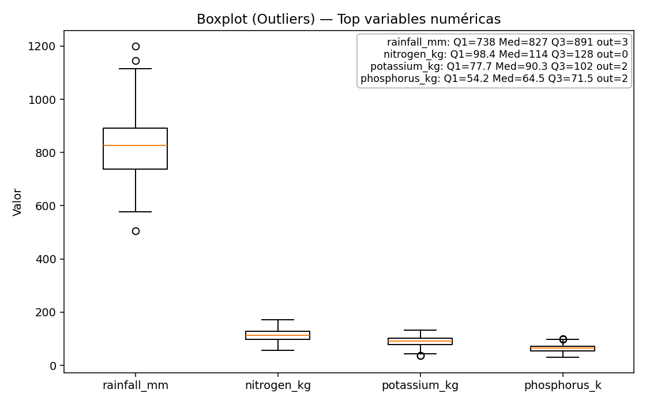

Gráfico 2. Mapa de correlación
Tipo: Relacional
Muestra la intensidad de relación entre variables numéricas.
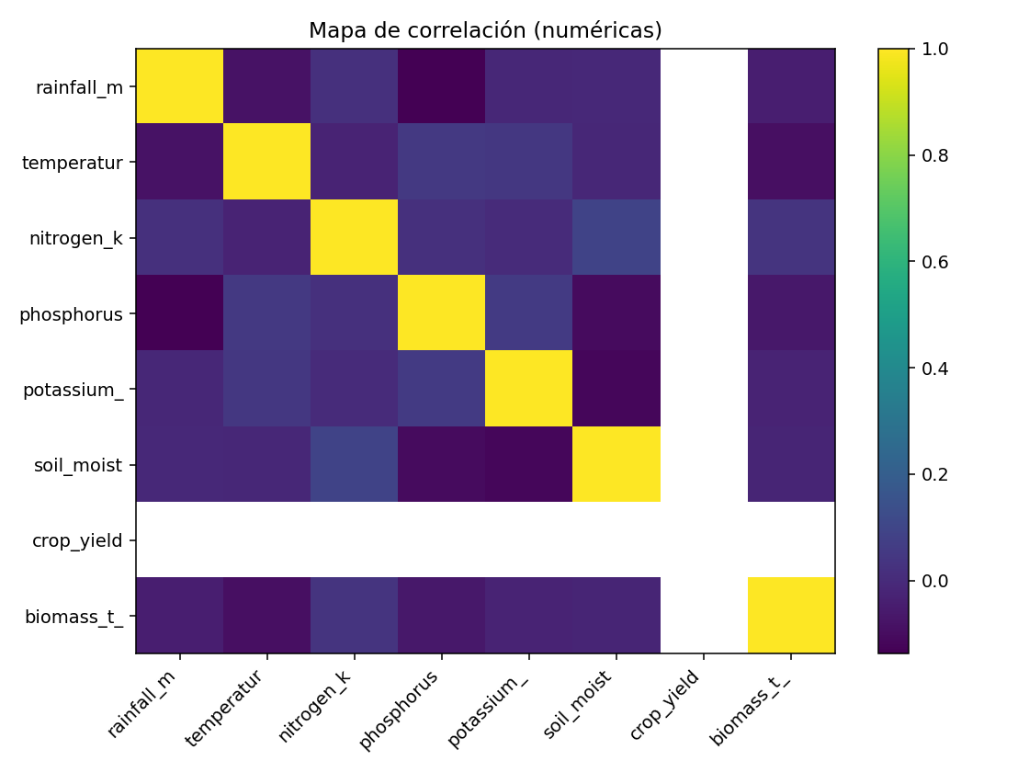

Gráfico 3. Distribución De Nitrogen Kg
Tipo: Descriptivo
Describe la forma de la distribución de una variable numérica, su dispersión y concentración.
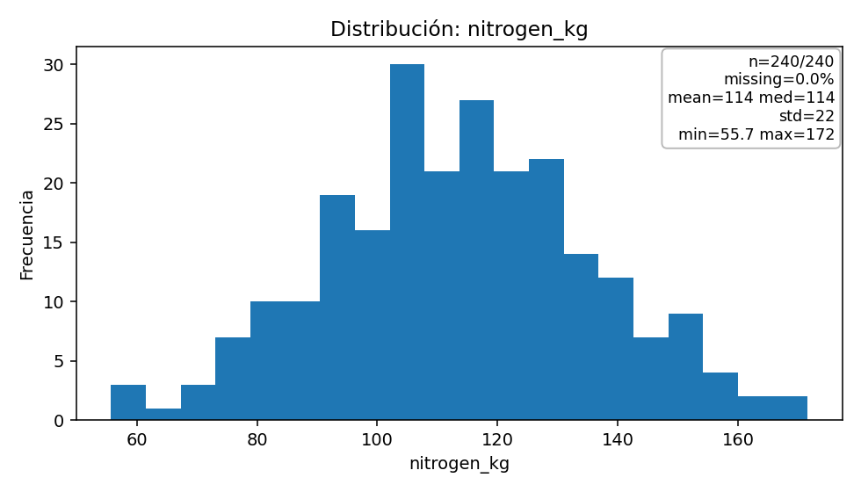

Gráfico 4. Distribución De Phosphorus Kg
Tipo: Descriptivo
Describe la forma de la distribución de una variable numérica, su dispersión y concentración.
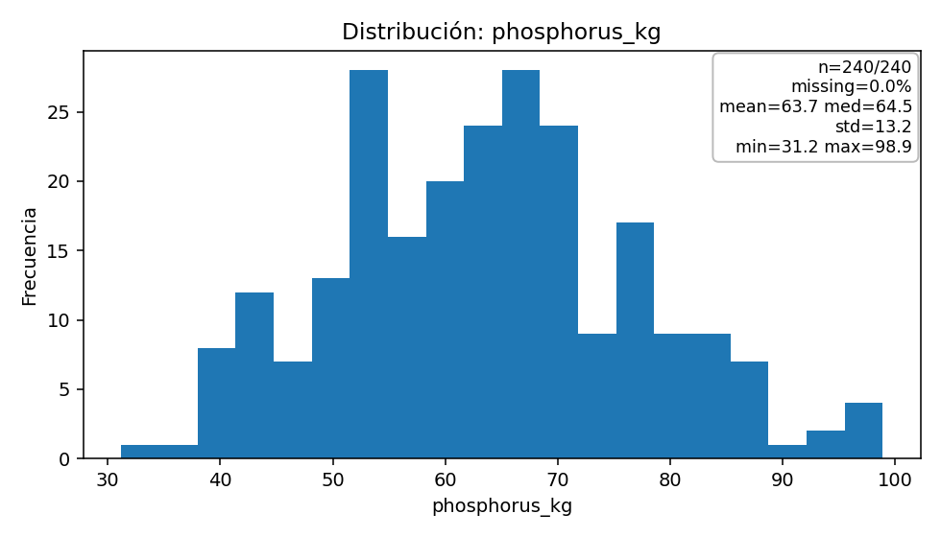

Gráfico 5. Distribución De Potassium Kg
Tipo: Descriptivo
Describe la forma de la distribución de una variable numérica, su dispersión y concentración.
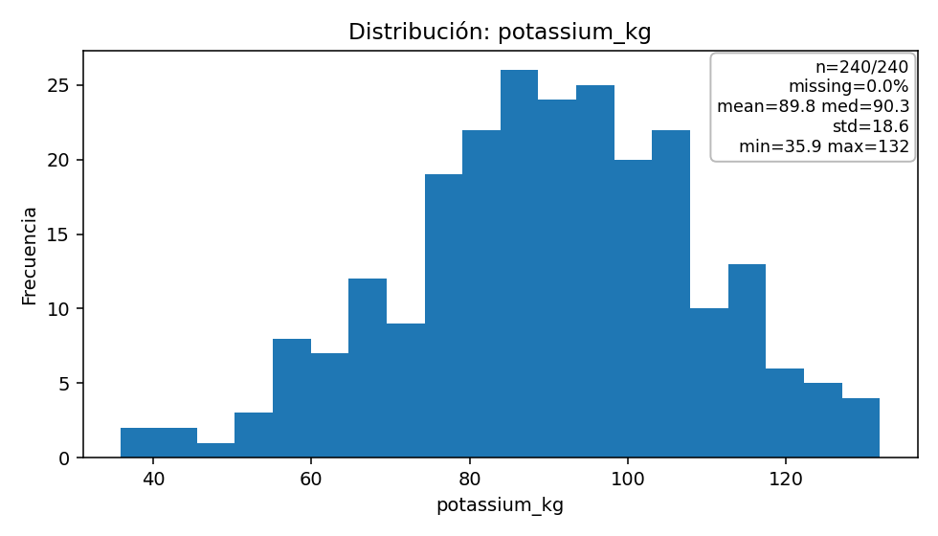

Gráfico 6. Distribución De Rainfall Mm
Tipo: Descriptivo
Describe la forma de la distribución de una variable numérica, su dispersión y concentración.
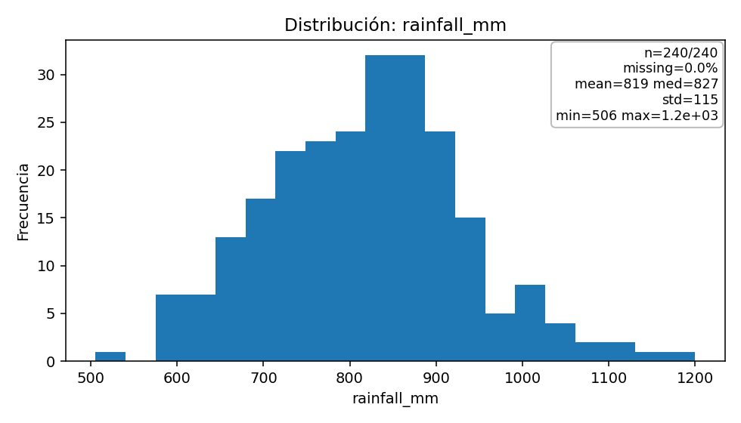

Gráfico 7. Distribución De Soil Moisture Pct
Tipo: Descriptivo
Describe la forma de la distribución de una variable numérica, su dispersión y concentración.
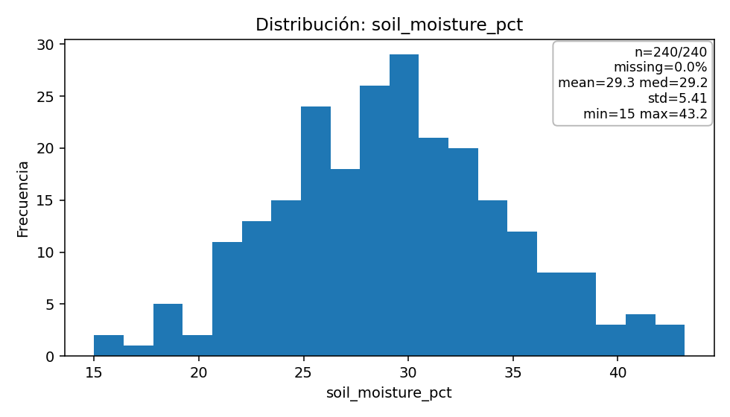

Gráfico 8. Distribución De Temperature C
Tipo: Descriptivo
Describe la forma de la distribución de una variable numérica, su dispersión y concentración.
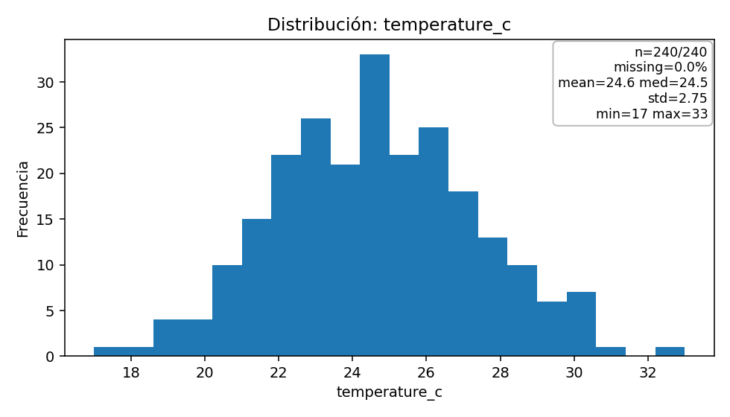

Gráfico 9. Frecuencia De Categorías: Disease Risk
Tipo: Descriptivo
Resume la frecuencia de las principales categorías observadas en la variable.
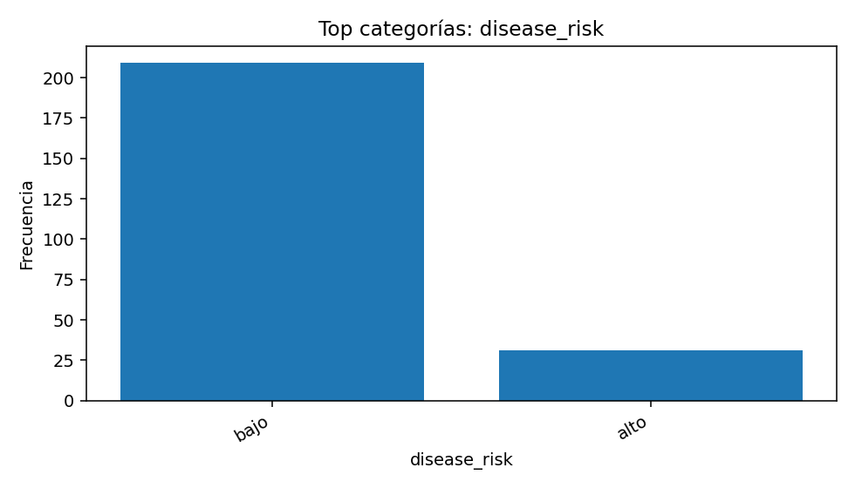

Gráfico 10. Frecuencia De Categorías: Fertilizer Type
Tipo: Descriptivo
Resume la frecuencia de las principales categorías observadas en la variable.
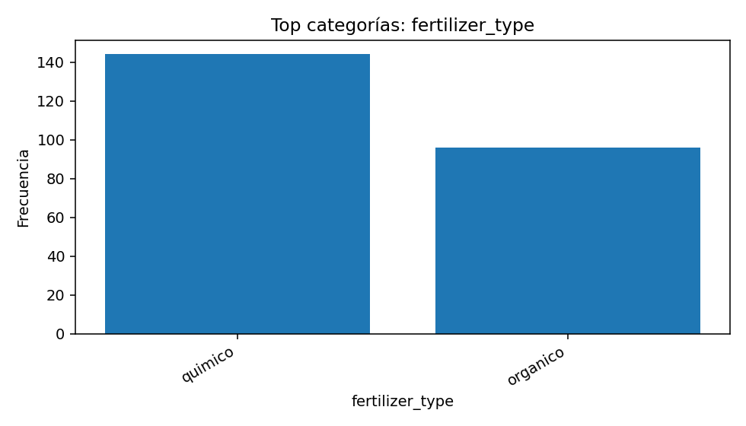

Gráfico 11. Frecuencia De Categorías: Irrigation Type
Tipo: Descriptivo
Resume la frecuencia de las principales categorías observadas en la variable.
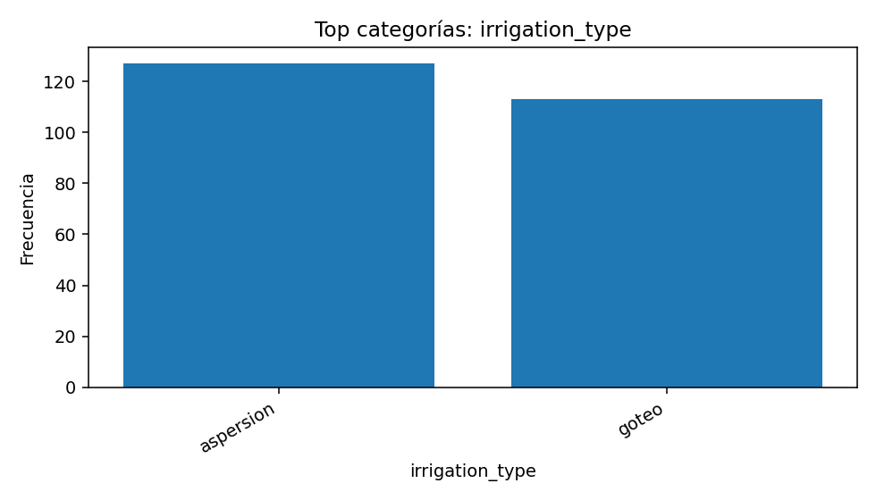

Gráfico 12. Frecuencia De Categorías: Yield Class
Tipo: Descriptivo
Resume la frecuencia de las principales categorías observadas en la variable.
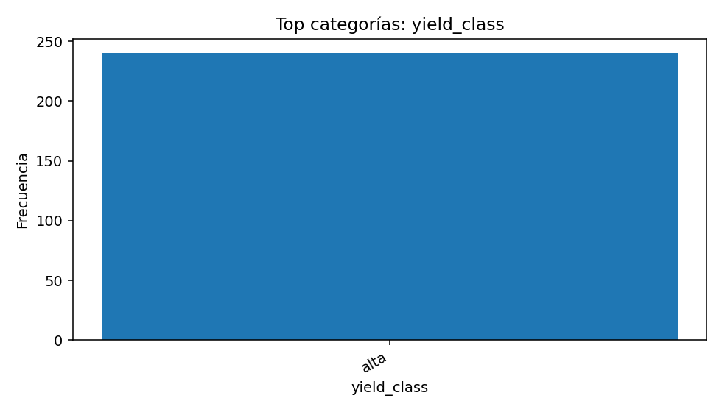

Gráfico 13. Ds37 Group Centroids
Tipo: Analítico
Gráfico generado automáticamente por SADI para apoyar la interpretación analítica del dataset.
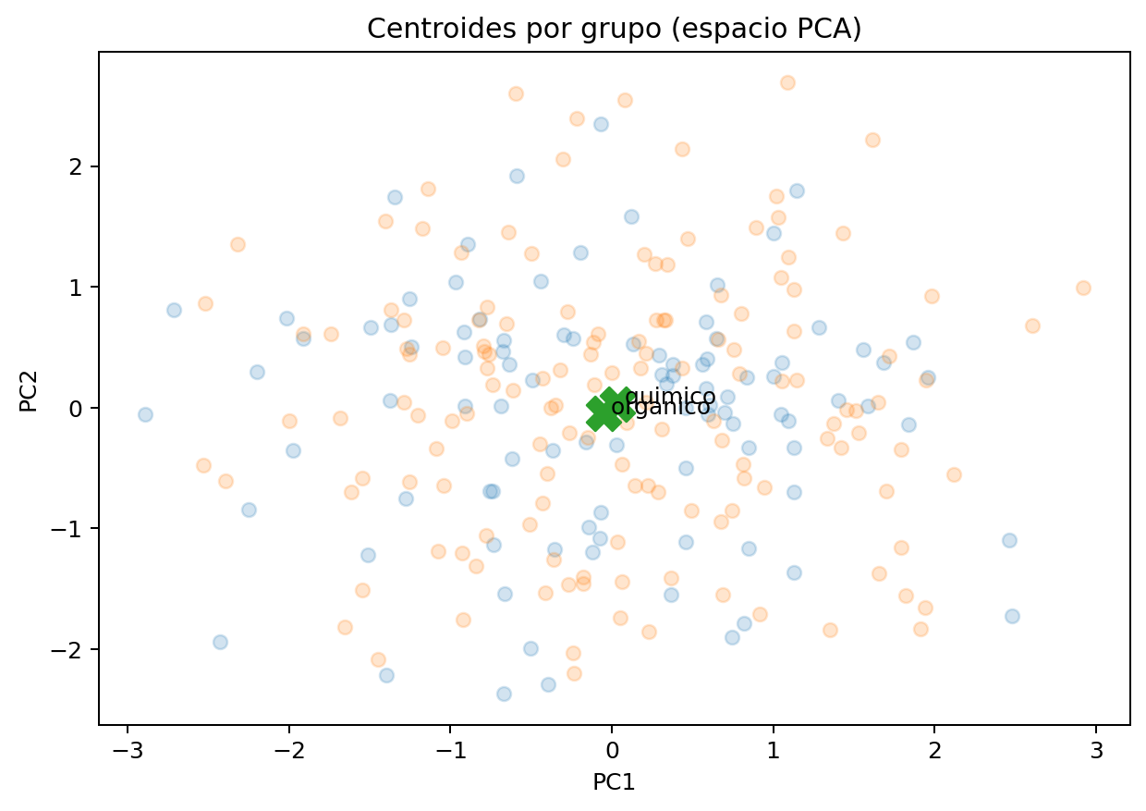

Gráfico 14. Ds37 Group Distances
Tipo: Analítico
Gráfico generado automáticamente por SADI para apoyar la interpretación analítica del dataset.
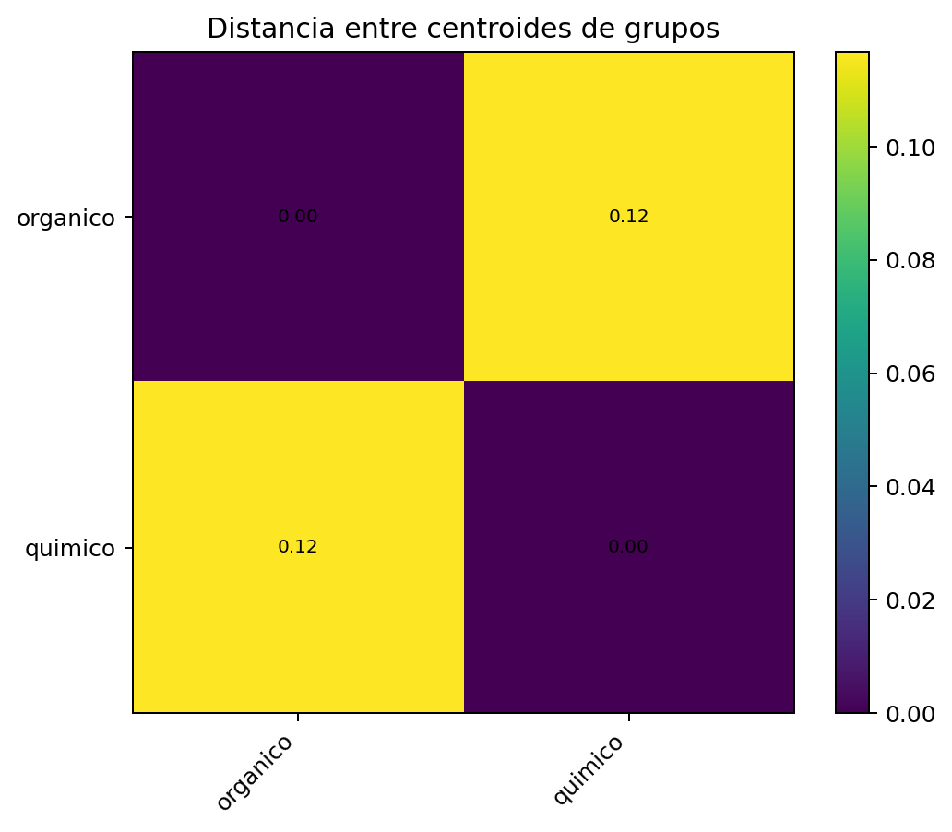

Gráfico 15. Ds37 Group Pca
Tipo: Analítico
Gráfico generado automáticamente por SADI para apoyar la interpretación analítica del dataset.
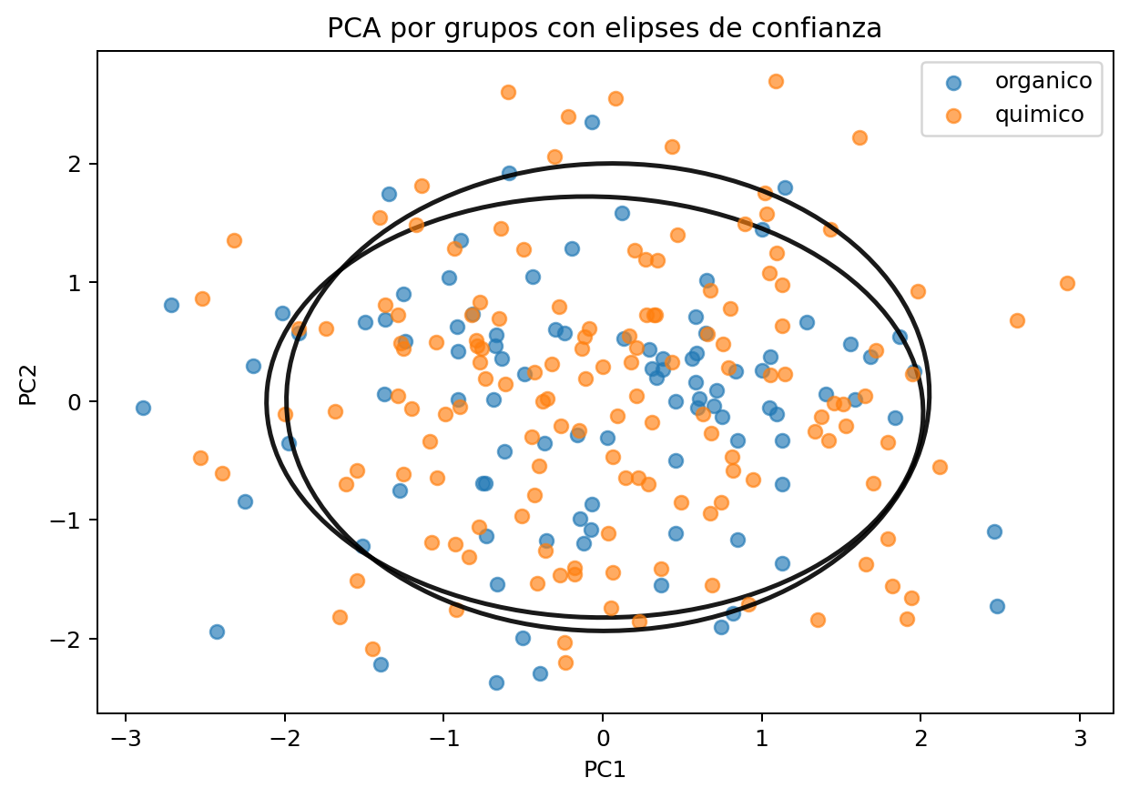

Gráficos de modelos predictivos
Visualizaciones generadas por modelos ejecutados y asociadas a este dataset.
Gráfico 16. Ds37 Regression Coefficients
Tipo: Analítico
Gráfico generado automáticamente por SADI para apoyar la interpretación analítica del dataset.
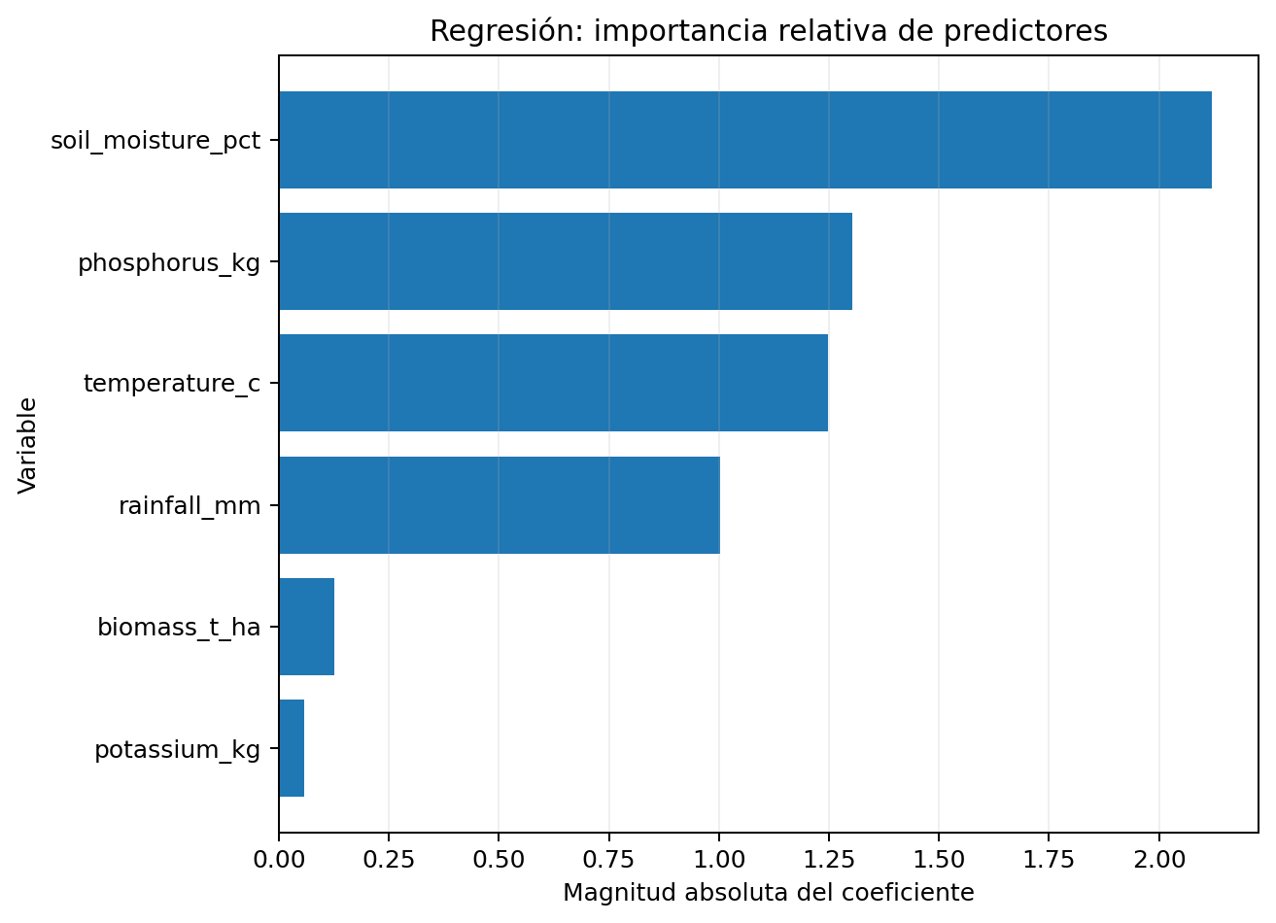

Gráfico 17. Ds37 Regression Pred Vs Real
Tipo: Analítico
Gráfico generado automáticamente por SADI para apoyar la interpretación analítica del dataset.
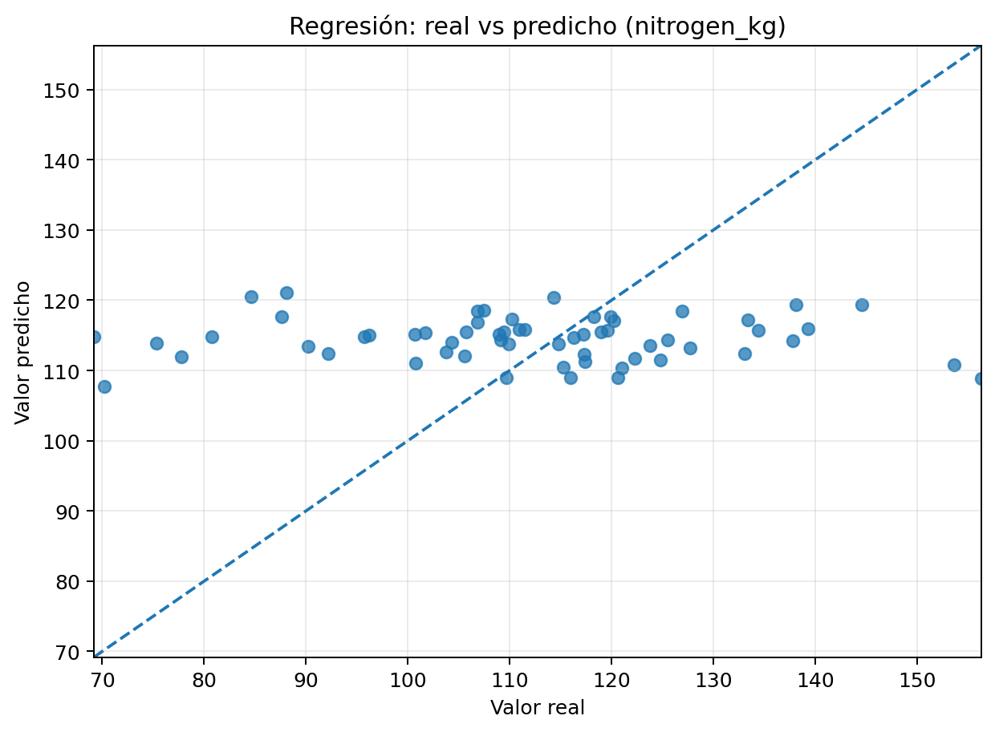

Gráfico 18. Ds37 Regression Residuals
Tipo: Analítico
Gráfico generado automáticamente por SADI para apoyar la interpretación analítica del dataset.
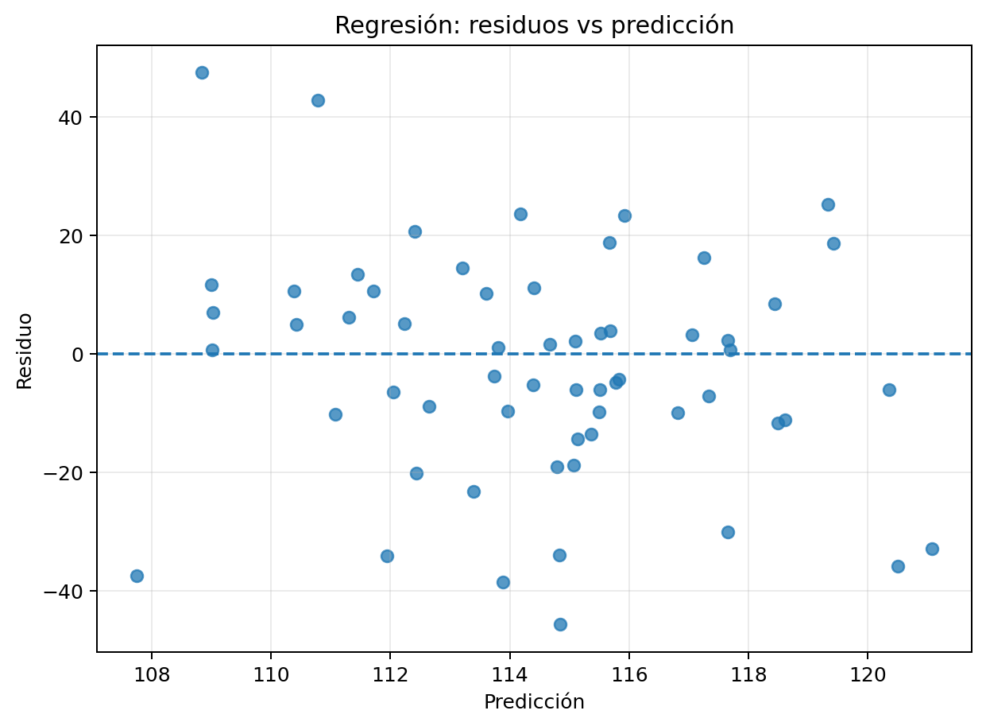

Gráfico 19. Ds37 Rf Feature Importance
Tipo: Analítico
Gráfico generado automáticamente por SADI para apoyar la interpretación analítica del dataset.
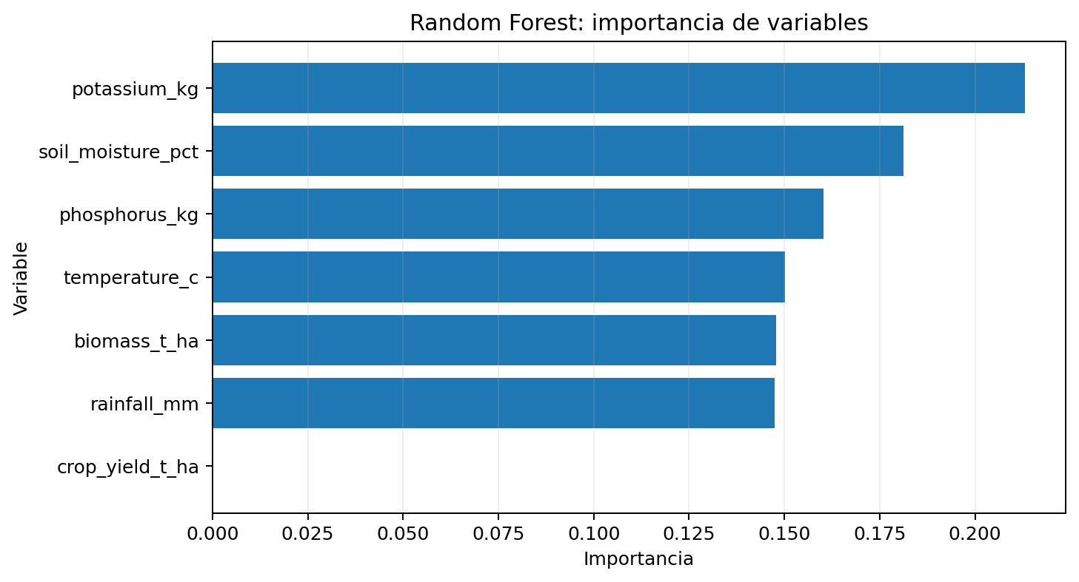

Gráfico 20. Ds37 Rf Pred Vs Real
Tipo: Analítico
Gráfico generado automáticamente por SADI para apoyar la interpretación analítica del dataset.
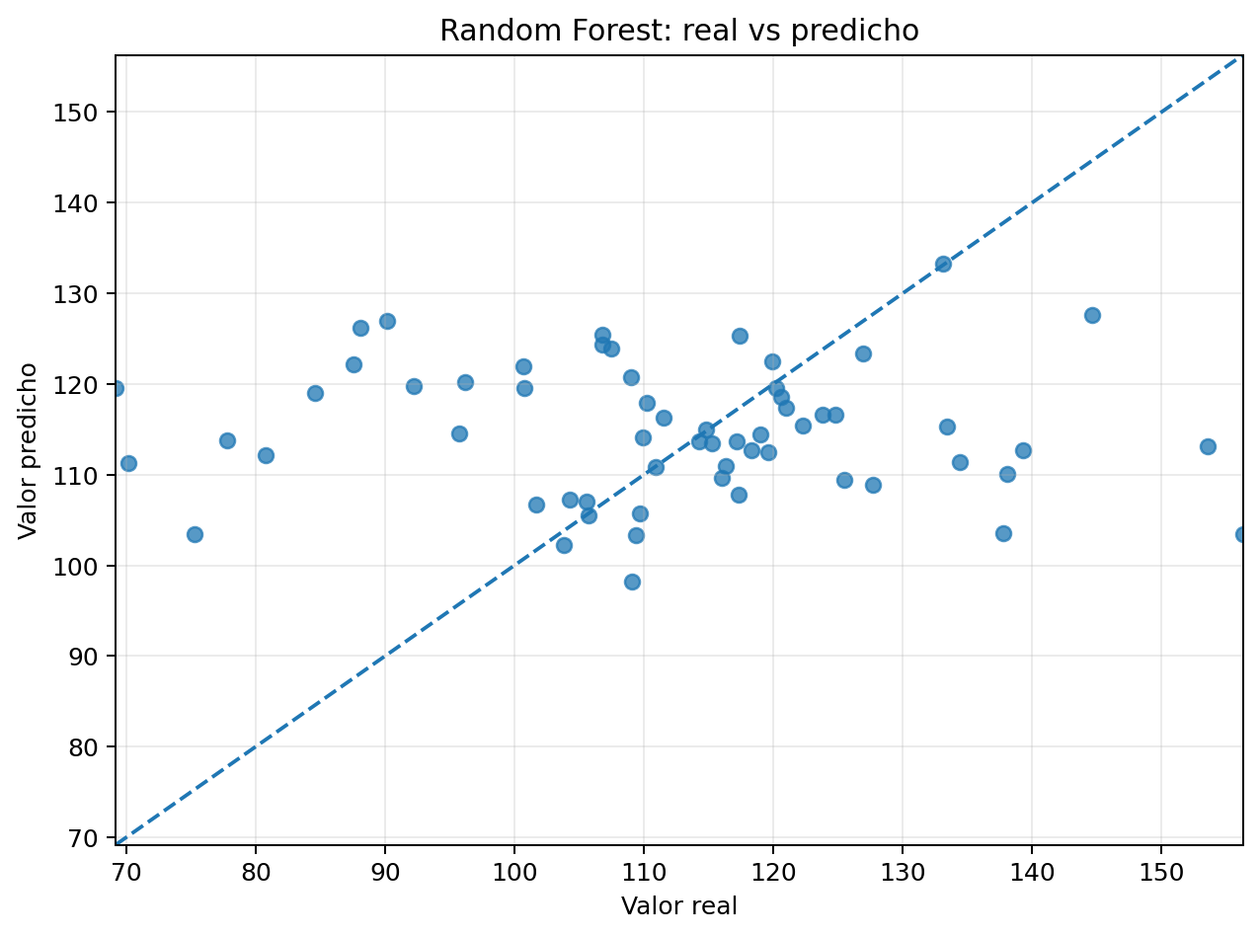

Vista previa
rainfall_mm | temperature_c | nitrogen_kg | phosphorus_kg | potassium_kg | soil_moisture_pct | fertilizer_type | irrigation_type
879.6 | 22.3 | 112.2 | 66.3 | 99.6 | 29.7 | quimico | aspersion
803.4 | 24.2 | 94.0 | 38.1 | 111.9 | 26.6 | quimico | aspersion
897.7 | 25.9 | 79.7 | 43.1 | 91.5 | 29.7 | organico | goteo
1002.8 | 26.9 | 119.5 | 72.4 | 100.8 | 32.0 | quimico | aspersion
791.9 | 21.1 | 98.4 | 64.4 | 86.4 | 29.3 | quimico | aspersion
791.9 | 23.6 | 83.7 | 59.4 | 113.9 | 29.2 | quimico | goteo
1009.5 | 23.2 | 100.8 | 62.3 | 75.8 | 25.1 | organico | aspersion
912.1 | 22.7 | 91.2 | 66.9 | 120.4 | 25.4 | organico | aspersion
763.7 | 29.4 | 152.1 | 54.4 | 87.3 | 21.3 | organico | goteo
885.1 | 25.6 | 134.4 | 51.1 | 62.2 | 38.6 | quimico | aspersion
764.4 | 21.0 | 114.8 | 64.7 | 90.3 | 22.2 | quimico | goteo
764.1 | 27.1 | 147.6 | 48.3 | 75.7 | 25.2 | organico | goteo
849.0 | 30.4 | 116.7 | 67.7 | 103.1 | 25.0 | quimico | goteo
590.4 | 27.4 | 96.1 | 38.2 | 76.3 | 33.9 | quimico | aspersion
613.0 | 20.2 | 148.5 | 76.4 | 80.0 | 27.4 | quimico | aspersion
752.5 | 23.1 | 126.9 | 68.6 | 54.0 | 35.9 | quimico | goteo
698.5 | 28.0 | 92.2 | 65.6 | 79.9 | 25.3 | quimico | goteo
857.7 | 22.5 | 110.8 | 75.8 | 44.4 | 30.5 | quimico | aspersion
711.0 | 25.7 | 95.7 | 85.3 | 59.5 | 24.4 | organico | goteo
650.5 | 26.7 | 84.6 | 76.2 | 101.7 | 40.8 | quimico | aspersion
995.9 | 21.9 | 135.4 | 36.2 | 102.1 | 22.5 | quimico | aspersion
792.9 | 24.3 | 157.0 | 44.1 | 95.7 | 30.7 | quimico | aspersion
828.1 | 17.0 | 84.2 | 53.3 | 70.6 | 32.5 | quimico | aspersion
649.0 | 21.6 | 127.4 | 62.4 | 87.1 | 31.3 | quimico | goteo
754.7 | 23.8 | 100.7 | 69.2 | 87.9 | 28.0 | organico | aspersion

